登革热新疫苗将刺激全球血清状态筛查市场？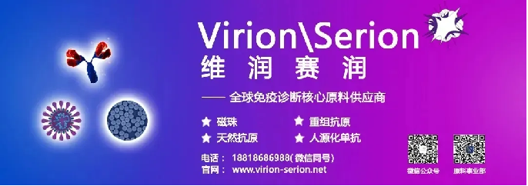
2024年11月，由英国和丹麦的科学家团队联合在国际传染病杂志《International Journal of Infectious Diseases》发表名为“The role of new dengue vaccines in curtailing the emerging global threat of dengue outbreaks arising from mass gathering sporting and religious events”的研究报告，主要探讨登革热新疫苗在预防全球登革热大流行的作用(图1)，分析调查在大规模的人类活动诸如运动会和宗教集会等场所使用登革热疫苗的背景和条件。
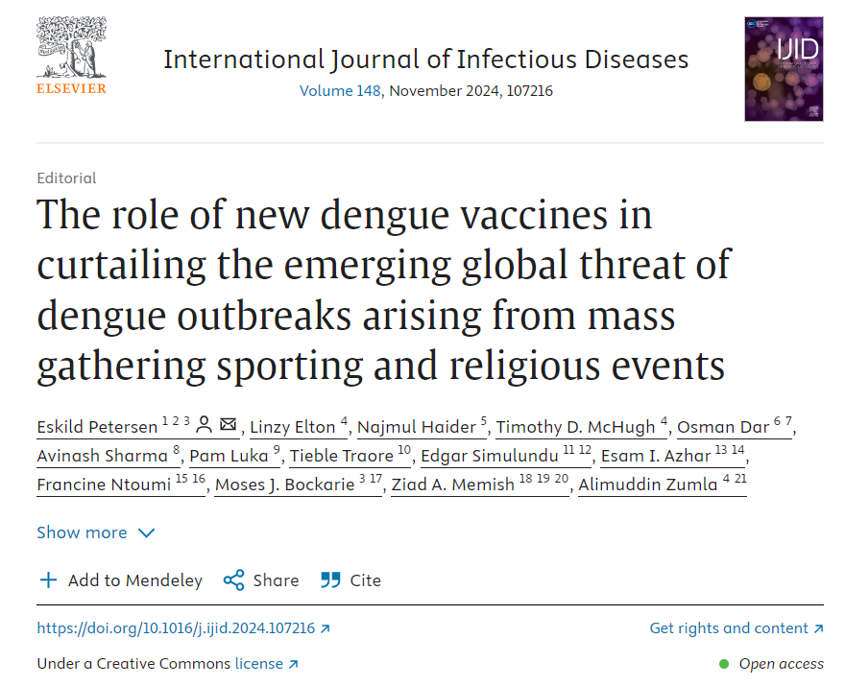
图1. 大规模使用登革热新疫苗的调查报告
近几十年来，人口和交通工具的流动、无计划的城市化以及气候变化的影响助长了蚊子的滋生和登革热以及寨卡病毒和基孔肯雅热等其他伊蚊传播的虫媒病毒的传播，目前全世界有40多亿人面临风险(图2)。2024年世卫组织确定虫媒病毒的地理范围将继续扩大成为全球公共卫生威胁，且具有大流行潜力，呼吁各国为下一次大流行做好相关准备，采取安全有效的虫媒病毒防范、预防和控制措施，最大限度地减少登革热和其他伊蚊传播的虫媒病毒的社会经济影响。
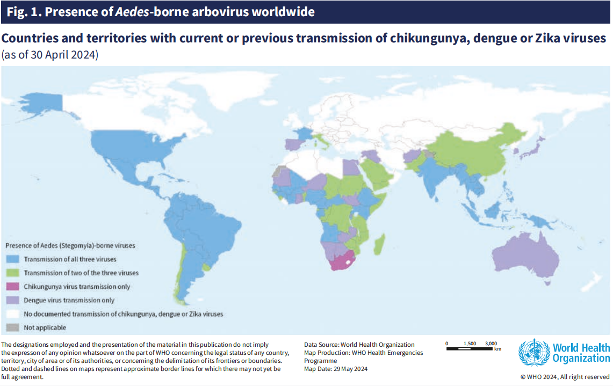
图2. 2024年全球虫媒病毒病例地理分布情况
登革热病毒(DENV) 是世界上传播速度最快的蚊媒虫媒病毒，属于黄病毒科黄病毒属的单链 RNA 病毒，具有四种血清型 (DENV1, DENV2, DENV3, DENV4)，即便第一次感染后拥有短期的免疫保护力，但由不同血清型引起的第二次感染仍会增加患上重症登革热的风险。据最新病例数据报告(图3)，2024年全球超过176个国家和地区报告登革热病例超1400万例，死亡人数超10000人，美洲地区是最为严重的区域，2024年美洲地区共报告超1300万例，8244人死亡。今年1月份全球就有24个国家和地区报告了超10万例登革热病例。据估计，目前DENV 每年感染多达 4 亿人，影响全球一半以上的人口。
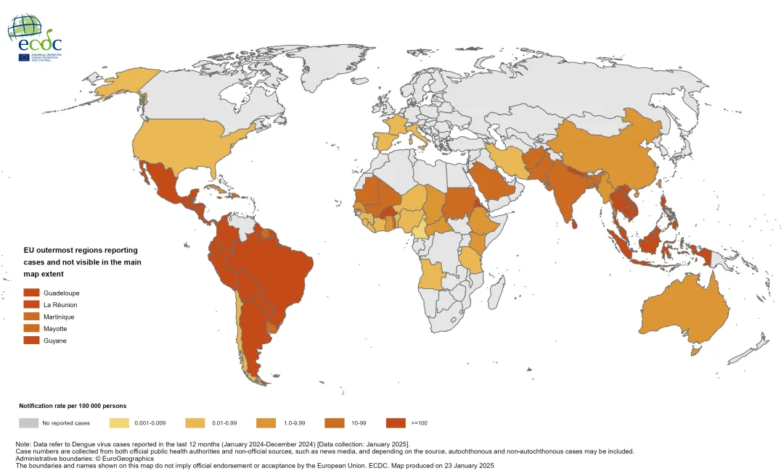
图3：2024年10-12月全球登革热病例分布区域
过去的十年中，登革热、寨卡病毒、基孔肯雅热、黄热病 、西尼罗河热和日本脑炎等虫媒疾病一直备受组织大型集会的国家的关注，这些大型集会包括群众定期集会、体育盛会和宗教集会等。如何防止登革热在频繁的大型集会宗教活动中传播，现在是全球公共卫生当局的优先控制问题，比如沙特阿拉伯的麦加朝觐活动，该宗教活动目前是中东地区 DENV 传播风险最大的活动之一，沙特也成为是中东地区登革热病例最多的三个国家之一，2024年上半年沙特共报告4099例登革热。目前所有举办大型集会活动的国家都制定了各自的控制虫媒病毒计划，比如前往朝觐的朝圣者必须接种黄热病疫苗，该疫苗效果极佳。至于登革热疫苗，目前市面上有2种可用的登革热疫苗，还有一些新疫苗正在进行临床评估，更多的新疫苗正在开发中。两种上市可用的登革热疫苗分别是法国赛诺菲巴斯德公司开发的全球首款登革热疫苗 Dengvaxia(CYD-TDV)和日本武田制药开发的 Qdenga(TAK-003)，其他正在开发的登革热新疫苗主要有巴西的Butantan-DV和美国的TV003/TV005，以下是四款疫苗的使用简介：
- Dengvaxia(CYD-TDV)是一种四价减毒活疫苗，能预防所有四种登革热病毒血清型，但是它对以前感染过登革热的人更有效，WHO建议主要对9-45岁的血清阳性人群使用，不建议那些从未感染过DENV即血清阴性人群注射，血清阴性人群接种后再次感染登革热反而会加重疾病风险。
- Qdenga(TAK-003)同样能预防所有四种登革热血清型，而且它对血清阳性和血清阴性的人群都有良好的疗效，该疫苗对于更广泛的人群是一种更安全的选择，WHO建议该疫苗主要用于登革热流行区域的6-16岁儿童。
- Butantan-DV目前处于三期临床试验阶段，早期数据表明它对所有四种登革热血清型都有效，尤其是DENV1 和 DENV2 ，且单剂量的 Butantan-DV 耐受性良好 ，现有发现支持它能预防儿童、青少年和成人的登革热疾病，无论登革热血清状态如何。
- TV003/TV005是一种四价减毒活疫苗候选疫苗，在早期试验中显示出有希望的结果，目前正在几个国家进行试验评估。
以上这些登革热新疫苗为那些前往大型集会宗教活动的人群提供了疫苗接种保护的机会，但是问题是举办大型集会活动的国家是否应该强制所有参与者接种登革热疫苗，目前强制接种登革热疫苗的条件极其复杂，比如 Dengvaxia (CYD-TDV)并不适合血清阴性个体，接种前必须先确定参会者的血清状态。为了实施更广泛的传染病预防战略，目前在沙特阿拉伯、印度和西非的登革热流行地区，各国都有充足的理由考虑为参加大型集会宗教活动的旅行者接种登革热疫苗，但是由于当前疫苗的局限性，特别是Dengvaxia (CYD-TDV)接种前要先对人群进行血清状态检测，而其他新疫苗的性能仍在评估中，因此在强制接种疫苗之前，各国医疗保健系统必须建立基础设施来筛查登革热血清状态，强制接种疫苗的措施仍在商榷中。

数据来源：WHO官网、维润赛润资讯
文献：The role of new dengue vaccines in curtailing the emerging global threat of dengue outbreaks arising from mass gathering sporting and religious events [J]. International Journal of Infectious Diseases, 2024, 148, 107216.

德国维润赛润虫媒传染病系列原料
